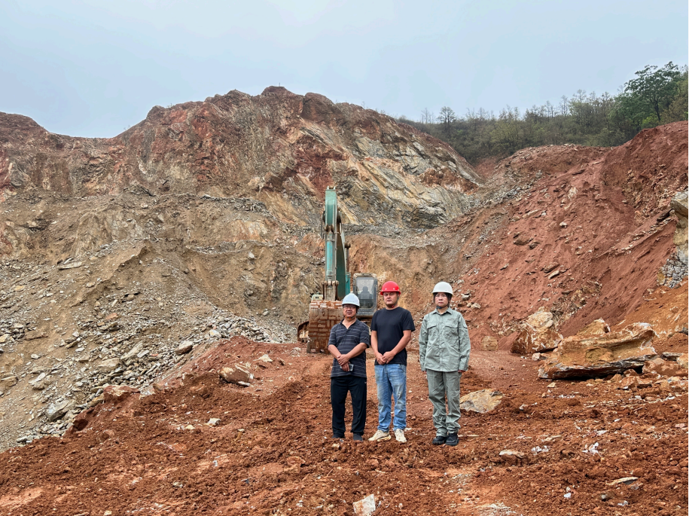
图1-2评价师现场照片（左一：李晓达，右一：周忠菊）

图1-3评价师现场照片（右一：李晓达）

